ACE Stoßdämpfer GmbH · Albert-Einstein-Straße 15 · 40764 Langenfeld · Germany · info@ace-int.eu · www.ace-ace.de

Presseinformation

Datum: Januar 2023
Thema: Sieger des ACE Studierendenwettbewerbs INNOVACE 2022 ausgezeichnet

INNOVACE 2022: ACE Innovationspreis geht nach Dresden

Beim INNOVACE, dem Wettbewerb für den akademischen Konstrukteursnachwuchs der ACE Stoßdämpfer GmbH, kam es bei der fünften Austragung zu einer Premiere: Erstmals fällte die Jury ihre Entscheidung über den siegreichen Konstruktionsentwurf am Abend der Preisverleihung. In einem spannenden, in der Zentrale des Unternehmens in Langenfeld im Rheinland ausgetragenen Finale wurde Paul Gipser von der Fachschule für Technik, Fachrichtung Maschinentechnik am Beruflichen Schulzentrum für Elektrotechnik Dresden als Sieger des INNOVACE 2022 gekürt. Seine Ausarbeitung und Präsentation eines Konzepts für die Integration einer Bremsfunktion in den Scharnieren als aktiver Zuschlagschutz für Fenster und Türen setzte sich gegen die Arbeit von Suman Shrestha, Student des Studiengangs Maschinenbau der Hochschule RheinMain, Rüsselsheim, durch. Der Sieger wurde von Dr. Peter Kremer, Geschäftsführer von ACE, mit einer Trophäe sowie einem Preisgeld in Höhe von 5.000 Euro ausgezeichnet.

„Wir freuen uns sehr, dass der von uns 2017 ins Leben gerufene Innovationspreis in diesem Jahr erstmals an einen Kandidaten aus einer Technikerschule geht“, sagt Toni Riediger, der bei ACE und der Stabilus Gruppe im Vertrieb und gleichzeitig auch von Beginn an als Kontaktperson für die Studierenden und deren begleitende Lehrkräfte tätig ist. Dieter Wohlschlegel, Engineering Manager der ACE Stoßdämpfer GmbH, und neben Niklas Backhausen, Entwicklungs- und Innovationsmanager bei ACE, sowie Toni Riediger das dritte Jurymitglied, fügt hinzu: „Die von Paul Gipser vorgestellte Lösung, im Scharnier zwei unserer Komponenten zu integrieren, um die angestrebte Sicherung von Fenstern und Türen vor dem Zuschlagen zu erzielen, hat uns überzeugt. Wir werden Herrn Gipser bei der weiteren Ausarbeitung im Rahmen seiner Abschlussarbeit auch 2023 unterstützen.“ Dr. Peter Kremer lobte die Detailtiefe der siegreichen Arbeit und zeigte sich sehr zufrieden mit der Qualität der eingereichten Konzepte und Ausarbeitungen: „Wir gratulieren allen Teilnehmerinnen und Teilnehmern am INNOVACE 2022 und danken neben Paul Gipser besonders Suman Shrestha und Professor Dr.-Ing. Christian Jochum von der Hochschule RheinMain, Rüsselsheim, als seinem akademischen Betreuer für ein Finale auf Augenhöhe und zwei hervorragende Präsentationen.“ Die ACE Stoßdämpfer GmbH strebt gemeinsam mit der Konzernmutter Stabilus an, die vorgestellten Konzepte mit dem akademischen Nachwuchs zu serienreifen Lösungen zu entwickeln, die besonders interessant für Unternehmen aus der Gebäudetechnik und deren Zulieferer sein werden.

Auch im Jahr 2023 wird ACE den Studierendenwettbewerb INNOVACE austragen. Das Team aus Langenfeld arbeitet an der Ausschreibung für die sechste Runde und wird nähere Details rechtzeitig in der Fachpresse und auf der Unternehmenshomepage publizieren: www.ace-ace.de/de/news-presse/ace-awards.html

2.865 Zeichen mit Leerzeichen

Autor
Robert Timmerberg M. A., Fachjournalist (DFJV), plus2 GmbH, Düsseldorf, Deutschland

Bilder und Bildunterschriften

Bild 1 ACE_Innovace_2022_01.JPG

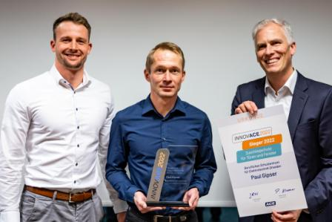

Paul Gipser vom Beruflichen Schulzentrum für Elektrotechnik Dresden, Sieger des INNOVACE 2022 der ACE Stoßdämpfer GmbH, eingerahmt von Dr. Peter Kremer (rechts), Geschäftsführer von ACE, und Toni Riediger, Marktsegment-Manager Maschinen- und Anlagenbau, bei ACE und der Stabilus Gruppe

Bild 2 ACE_Innovace_2022_02.JPG

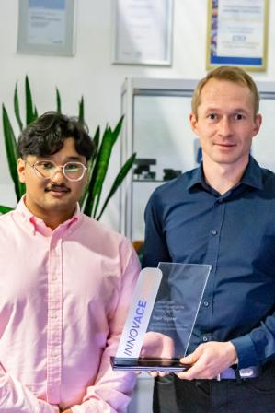

Paul Gipser, Preisträger des INNOVACE 2022, vom Beruflichen Schulzentrum für Elektrotechnik Dresden (rechts) mit dem Zweitplatzierten Suman Shrestha, Maschinenbaustudent an der Hochschule RheinMain, Rüsselsheim,
Bilder und Bildunterschriften

Bild 3 INNOVACE2022_Grafik_CMYK.jpg und …:RGB.jpg

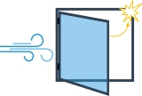
Die Aufgabe beim INNOVACE 2022 bestand darin, eine Konstruktionslösung einzureichen, die das unkontrollierte Zuschlagen von Fenstern und Türen verhindert, möglichst unauffällig untergebracht ist und einen Bauraum von 65 x 110 mm einhält

Alle Bild- und Grafiknachweise: ACE Stoßdämpfer GmbH

Ihre Kontakte

ACE Stoßdämpfer GmbH
Albert-Einstein-Str. 15
40764 Langenfeld
Deutschland
Tel.: +49 2173-9226-10
info@ace-int.eu
www.ace-ace.de

Bei Rückfragen wenden Sie sich bitte an den Autor:
Robert Timmerberg M. A., Fachjournalist (DFJV), plus2 GmbH, Marienstr. 39,
40210 Düsseldorf, i. A. von ACE Stoßdämpfer GmbH, Tel.: +49 179 5901232

